Муниципальное бюджетное общеобразовательное учреждение «Средняя общеобразовательная школа №1 города Анадыря»

СЦЕНАРИЙ ИГРЫ МУНИЦИПАЛЬНОГО ЭТАПА ТЕЛЕВИЗИОННОЙ ГУМАНИТАРНОЙ ОЛИМПИАДЫ «УМНИЦЫ И УМНИКИ ЧУКОТКИ-2020»

Напалкова Татьяна Андреевна,
учитель истории и обществознания
МБОУ «Средняя общеобразовательная школа № 1 г. Анадыря»

Савченко Ольга Борисовна,
учитель истории и обществознания
МБОУ «Средняя общеобразовательная школа № 1 г. Анадыря»

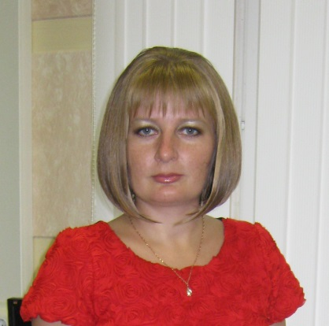
Напалкова Татьяна Андреевна

Стаж педагогической работы – 20 лет, высшая квалификационная категорияСтаж работы в МБОУ «СОШ №1 г.Анадыря» – 19 лет.
О профессии учителя истории мечтала с детства. Воплощенная мечта дает энергию и силы для работы с детьми, участия в интересных делах и движения вперед.
Достижения: Победитель регионального этапа конкурса «Учитель года – 2019», победитель конкурса на присуждение в 2020 году премий лучшим учителям Чукотского автономного округа за достижения в педагогической деятельности.
Активный участник и организатор многих дистанционных олимпиад, конкурсов, турниров.
Савченко Ольга Борисовна

Стаж педагогической работы – 30 лет.
Стаж работы в МБОУ «СОШ №1 г.Анадыря» – 4 года.
Категория – высшая квалификационная категория по должности «учитель», первая квалификационная категория по должности «руководитель».
Интересы и компетенции: обществознание и история, подготовка к ОГЭ и ЕГЭ, организация, подготовка и участие обучающихся в дистанционных и очных олимпиадах, конкурсах.

ПОЯСНИТЕЛЬНАЯ ЗАПИСКА

В течение последних лет традиционным для нашей школы стало участие в телевизионной гуманитарной олимпиаде «Умницы и умники» обучающихся 10 и 11 классов. Десятиклассники проходят первые этапы этой олимпиады – школьный, муниципальный и региональный. Одиннадцатиклассники выходят на федеральный этап, они снимаются на 1 канале в телепередаче Юрия Вяземского «Умницы и умники».
За три последних года два наших ученика – Никита Зиньковский и Роман Шамраев – стали студентами МГИМО, пройдя сложный путь от школьного до федерального этапа гуманитарной олимпиады, включая четвертьфинал, полуфинал, финал, в сложной борьбе добившись победы на 1 канале телевидения.
В рамках подготовки к региональному этапу игры, который носит название «Умницы и умники Чукотки», в г.Анадыре ежегодно проводится муниципальный тур игры на базе МБОУ «СОШ №1 г.Анадыря». Сценарий одной из игр представляется вашему вниманию.
Цель: создание наиболее благоприятных условий для социализации обучающихся через изучение традиций и обычаев народов России.
Задачи:
- знакомство обучающихся с историей России, с ее традициями, ремеслами;
-обучение навыкам научно-поисковой деятельности по сбору и обработке краеведческих и этнографических материалов;
- формирование активной жизненной и гражданской позиции;
- воспитание чувства любви и привязанности к своей малой Родине, ее истории, традициям, культуре;
- формирование потребности в самопознании и саморазвитии.
Планируемые результаты:
Личностные результаты
У обучающихся формируются:
- этические чувства на основе знакомства с культурой народов Чукотки, уважительное отношение к культуре других народов;
- умение активно общаться и взаимодействовать со сверстниками на принципах уважения и доброжелательности, взаимопомощи и сопереживания;
- формирования чувства гражданственности и патриотизма, правовой культуры, осознанного отношения к профессиональному самоопределению.
Метапредметными результатами является формирование следующих универсальных учебных действий (УУД):
Регулятивные УУД:
Обучающийся научится:
- выделять в массе информации необходимые материалы по определенной теме;
- осуществлять контроль, коррекцию и оценку результатов своей деятельности.
Познавательные УУД:
Обучающийся научится:
- проводить сравнение и классификацию объектов;
- понимать и применять полученную информацию при выполнении заданий;
- проявлять индивидуальные творческие способности.
Коммуникативные УУД:
-умение активно включаться в коллективную деятельность, взаимодействовать со сверстниками в достижении целей;
-умение доносить информацию в доступной, эмоционально-яркой форме в процессе общения и взаимодействия с окружающими людьми.
Предметные результаты:
- формирование представлений об истории, быте, традициях, ремеслах народов, населяющих Россию и Чукотку.

Вопросы отборочного тура:
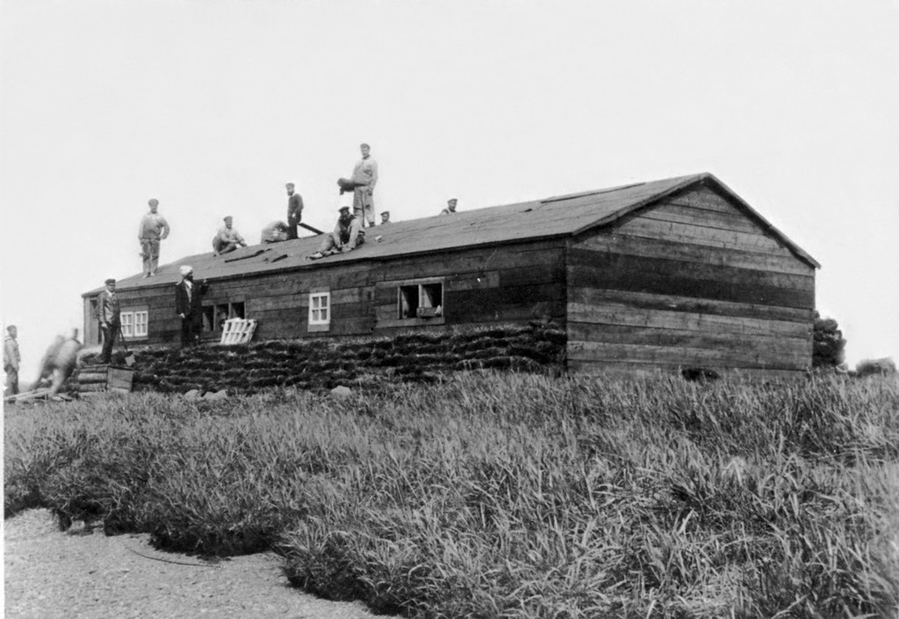
- Вопрос: Назовите точную дату основания нашего города. Что принято считать за точку отсчета начала его истории?
Ответ: Датой основания нашего города считается 3 августа (22 июля по старому стилю) 1889 года. За точку отсчета взят день освящения дома-казармы для начальника, образованной годом ранее по указу императора.

На строительстве первого дома Александра III Анадырской округи надворного
советника (подполковника) Л.Ф. Гриневецкого и его команды.
- Вопрос: Как назывался корабль, который привез Леонида Францевича Гриневецкого и его команду к берегам Анадырского лимана? Назовите также фамилию капитана этого корабля.
Ответ: Клипер «Разбойник». Капитан Вульф Н.П.
- Вопрос: В 1889 году образован Пост Ново-Мариинск. Что послужило причиной дать вновь образованному посту такое название?
Ответ: Освящение первого дома проходило в день тезоименитства императрицы Марии Федоровны (урожденная датская принцесса Мария-София-Фредерика-Дагмара), что, по словам командира клипера «Разбойник» Н.П. Вульфа, доставившего Леонида Францевича к берегам Анадырского лимана, «указал нам имя поселению»: Пост Ново-Мариинский.
- Вопрос: Назовите имя первого Председателя Чукотского окрисполкома.
Ответ: Первым Председателем Чукотского окрисполкома в 1932 году стал Тэгрынкеу. Был на этом посту 2 года, до 1934 года.
- Вопрос: Свои первые рассказы о чукчах Владимир Богораз написал еще во время ссылки в Сибирь в 1884 году. Как назывались эти рассказы?
Ответ: «На стойбище», «Кривоногий».
- Вопрос: В каком городе Германии проходил суд над главными фашистскими преступниками?
Ответ: Нюрнберг. Нюрнбергский процесс в Международном военном трибунале.
- Вопрос: Какой из своих рассказов Иван Алексеевич Бунин считал наилучшим?
Ответ: Наилучшим из своих рассказов И.А. Бунин считал «Чистый понедельник».
- Вопрос: Начальником Анадырской округи с 1895 по 1898 год был Николай Львович Гондатти, впоследствии он занимал крупные чиновничьи посты на Дальнем Востоке, был последним Приамурским губернатором до 1917 года. Что он сделал для нашего края за время управления округой?
Ответ: Во время пребывания на Чукотке Николай Львович Гондатти собрал интересную этнографическую коллекцию для Кунсткамеры, написал краеведческие заметки «Поездка из села Марково на реку Анадырь, в бухту Провидения», изданную в 1898 году. Провел первую на Чукотке перепись населения в 1897 году.
- Вопрос: «От Советского Информбюро…». Чей голос звучал по радио, сообщая сводки с фронта, кто первым сообщил советскому народу о начале войны и Победе над немецко-фашистскими захватчиками?
Ответ: Диктор Юрий Борисович Левитан.
- Вопрос: Как, по фамилии сержанта, называется Сталинградский дом, который советские солдаты обороняли в течение нескольких месяцев?
Ответ: Дом Павлова.
Блиц-вопросы:
Суворов А.В. был автором многих лаконично сформулированных поговорок и выражений, ставших крылатыми. Закончите некоторые из них:
А. Тяжело в ученье, легко … (ответ: в бою).
Б. Пуля – дура, штык – … (ответ: молодец).
В. Потомство мое прошу брать … (ответ: мой пример).
Г. Одна минута решает исход … (ответ: битвы).
Д. Один час – успех … (ответ: кампании).
Е. Один день – судьбы … (ответ: империи).
Ж. Я действую не часами, а … (ответ: минутами).

Темы на Конкурс красноречия
- Россия – это Европа или Азия?
- Что такое искусство?
- Для меня Анадырь – это …
- Интернет: благо или зло?
- Для меня дипломат – это, прежде всего…
- В моем понимании профессионал – это, прежде всего…
- Монархия или республика? Какая форма правления лучше?
- Литература в моей жизни …
- 75 лет Великой Победы – для меня это …
- Конституция для каждого гражданина – это …

Первый тур
Путешественники
Вопрос: В рамках одной из экспедиций, организованной на средства московского миллионера Рябушинского, В. Иохельсон составил словарь в 5000 слов, записал 150 текстов мифов, преданий сказок, изучил ительменский язык, провел археологические раскопки, нашел материалы по древней культуре ительменов и в них сходство с культурой айнов и индейцев Северо-Западной Америки. О какой экспедиции идет речь? Где и когда она проходила?
Ответ: Большая Камчатская экспедиция Русского географического общества, 1908-1911 годы, Алеутские острова и Камчатка (в названии экспедиции можно просто указать – Камчатская экспедиция).

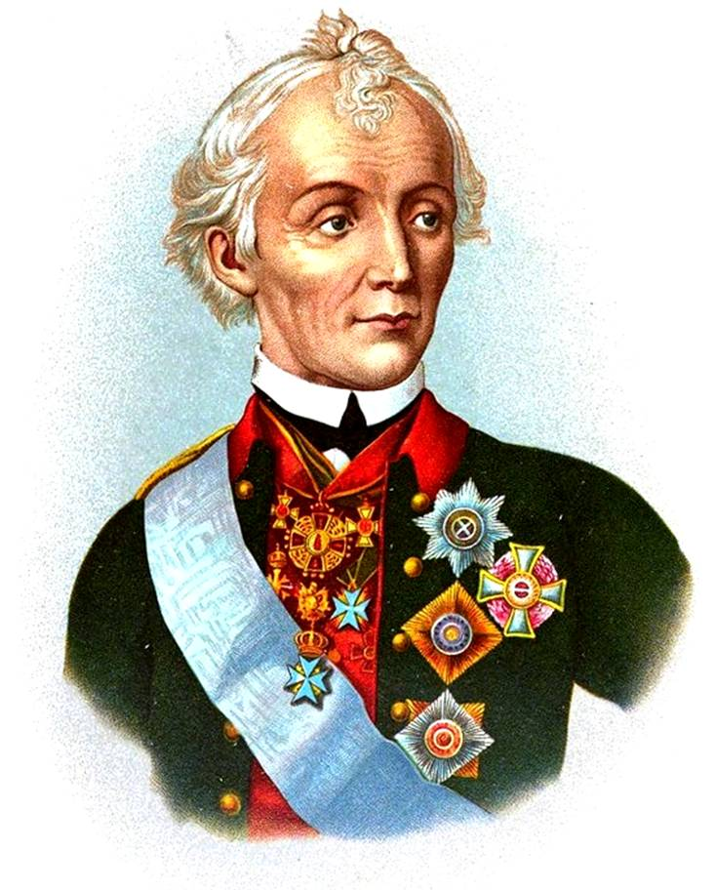
Суровый
Вопрос: Назовите известные вам версии происхождения рода Суворовых.
Ответ: Первая версия: Суворовы вели свой род от легендарного предка – шведа Сувора, поступившего на русскую службу в 1622 году.
Вторая версия: фамилия Суворовых русского происхождения, от «суворый» – «суровый». Известен благородный род Суворовых со времен Ивана Грозного. Так, например, Михаил Иванович Суворов участвовал в Казанском походе.
АЛСИБ
Вопрос: Что такое ленд-лиз?
Ответ: Ленд-лиз – право передавать взаймы или в аренду другим государствам различные товары и материалы, необходимые для ведения военных действий. Под "различными товарами и материалами" понимались оружие, военная техника, боеприпасы, стратегическое сырье, амуниция, продовольствие, товары гражданского назначения для армии и тыла, а также любая информация, имеющая военное значение.
Ведущая: Из Америки в СССР шла не только военная техника, но и рельсы, трубы, взрывчатка, паровозы, платформы, грузовики, цветные металлы (медь, олово, молибден, алюминий), провода и кабели, обмундирование, тушенка и кожа для обуви. Среди самых экзотичных поставок обнаружились даже валенки: армейским интендантам пришлось разыскать русского эмигранта, который и наладил в Америке необходимое производство.
Пастух
Вопрос: …1915 год. Угрюмые горы Чукотки. У подножия одной из сопок пасутся олени. Мороз – дух захватывает! Пастух разгреб снег ногами и прилег в ямке. Олени неожиданно бросились в сторону. Пастух бежит к оленям. Волки отогнаны, олени собраны. Пастух вырыл новую ямку и снова лег. Этот пастух в будущем будет возглавлять Чукотку в самые страшные годы в истории нашей страны, в годы Великой Отечественной войны. О ком идет речь?
Ответ: Тевлянто. Он родился в 1905 году в семье оленевода, кочевавшего недалеко от села Усть-Белая. С 1934 по 1946 годы Тевлянто был Председателем Чукотского окрисполкома.
Страны и города
Вопрос: Сербия – Белоруссия – Хабаровский край, район имени Сергея Лазо – Оборский леспромхоз – Хабаровск – Чукотка, Чаунский район – Хабаровск – Москва – Рязань – Саратов – Москва. Соотнесите данные географические названия с событиями в жизни Н. Шундика.
Ответ: дед по отцовской линии Шундик был родом из Сербии. Дед, кузнец по профессии, эмигрировал в 19 веке в Белоруссию. Сыновья после поражения первой русской революции отправились искать лучшей доли на Дальний Восток. Здесь они участвовали в Гражданской войне и боролись с иностранными интервентами. Николай Шундик родился в деревне Михайловка района имени Сергея Лазо Хабаровского края 30 июля 1920 года. В 1937 году окончил семилетнюю школу в Оборском леспромхозе. Потом он поступил в Хабаровское педагогическое училище. С 1939 года учительствовал на Чукотке в Чаунском районе в течение 7 лет. В 1946 вернулся в Хабаровск, работал учителем. В 1947 году поступил в Хабаровский педагогический институт на факультет русского языка и литературы. 1955-1957 гг. учился в Москве на Высших литературных курсах. С 1957 по 1965 живет в Рязани, где возглавляет писательскую организацию. В 1965 переезжает в Саратов, где создает новый журнал «Волга» и работает в нем редактором. В конце 70-х годов 20 века переезжает в Москву, где в 1977 году выходит роман «Белый шаман».
Премия
Вопрос: За что И.А. Бунин получил первую Пушкинскую премию?
Ответ: Пушкинскую премию Российской Академии наук Иван Алексеевич Бунин получил за перевод поэмы Генри Лонгфелло «Песнь о Гайавате».
«Солнце земли русской…»
Вопрос: В 1221 году в семье новгородского князя Ярослава родился мальчик, которого назвали Александром. По обычаю того времени младенец был наречён в честь святого. Имя, данное младенцу, оказалось пророческим. Каждое имя имеет смысл, а что же означает имя Александр?
Ответ: По-гречески оно означает «Защитник людей».
Город-Герой
Вопрос: Этот российский город-герой отважно защищался и в Смутное время, и от войск Наполеона, и в 1941 году. Назовите его.
Ответ: Смоленск.

Твои люди, Чукотка
Вопрос: «В сезон 1958 – 1959 годов эта девушка трудилась с большой настойчивостью. Она без устали проверяла капканы, выкладывала хорошую приманку, в совершенстве изучила свой охотучасток. Количество сданной государству пушнины быстро росло. Она обогнала всех промысловиков, в том числе и отца, своего первого учителя. Опытом работы молодого промысловика стали интересоваться. Но ее главный секрет заключался в трудолюбии…». О какой девушке идет речь в этом отрывке? Как прозвали ее охотники?
Ответ: Клара Каляна. К концу сезона 1959 года Клара добыла 74 песца. Такого успеха не достигал еще ни один охотник. Так молодая девушка из далекого стойбища стала лучшим промысловиком Магаданской области, а охотники прозвали ее «конергинской волшебницей».

Второй тур
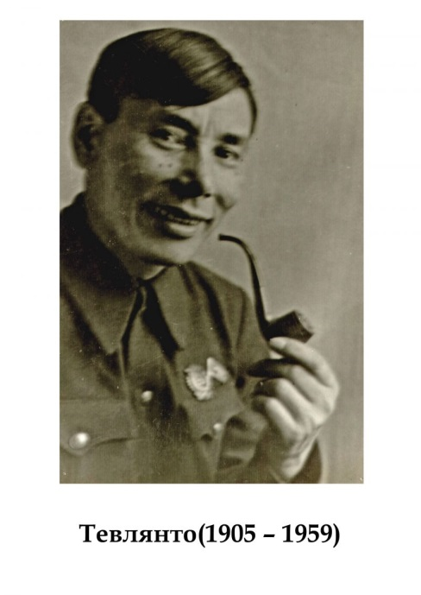
Массовик
Вопрос: В 1926 году будущего Председателя Чукотского окрисполкома Тевлянто направляют на учебу в Институт народов Севера в Ленинград, но из-за болезни он вскоре вернулся обратно на Чукотку и работал массовиком на Лаврентьевской, затем Чаунской культбазах. Что такое культбаза? Какие функции выполняли культбазы?
Ответ: Культбазы – учреждения, которые вели культурно-просветительную, врачебную, ветеринарно-зоотехническую, хозяйственную и научно-исследовательскую работу. Культбазы создавались в самых отдалённых частях окраин, где на географических картах были «белые пятна». При выборе места для них учитывался весь комплекс условий и перспективы освоения и развития данного района исходя из того, что культбаза должна стать его культурным центром.
АЛСИБ
Вопрос: Государственным комитетом Обороны работа по созданию авиатрассы, которая соединила бы СССР и США, была поручена начальнику Гражданского воздушного флота СССР Василию Сергеевичу Молокову. Для решения столь важной задачи Молоков создал комиссию из крупнейших советских авиаспециалистов и специалистов аэродромного строительства. 16 октября 1941 года комиссия вылетела в Якутию и на Чукотку. Была проведена работа по определению маршрута воздушной трассы, основных аэродромов и запасных, в случае ухудшения метеоусловий. Какой маршрут воздушной трассы был определен данной комиссией?
Ответ: Фербенкс – Ном (Аляска) – через Берингов пролив, Уэлькаль (Чукотка) – Сеймчан (Колыма) – Якутск – Киренск (Иркутская область) – Красноярск.
Север Дальний
Вопрос: «Перед ликом природы и всего сущего в ней надо иногда, хотя бы на миг, почувствовать себя совестью всего человечества». Назовите героев и произведения Николая Шундика, где проходит эволюция данного художественного типа.
Ответ: Кэраль «На земле чукотской», Ятто в «Быстроногом олене», Пойгин в романе «Белый шаман».
Одиночество
Вопрос: В стихотворении И.А Бунина «Одиночество» есть строчки:
И ветер, и дождик, и мгла
Над холодной пустыней воды.
Здесь жизнь до весны умерла,
До весны опустели сады.
Я на даче один. Мне темно
За мольбертом, и дует в окно.
Не могли бы вы объяснить, почему в стихотворении упоминается мольберт?
Ответ: Известно, что стихотворение «Одиночество» посвящено Петру Нилусу, другу-художнику Ивана Алексеевича. Это объясняет, почему в первой строфе упоминается мольберт. Нилус, как и Бунин, страдал от одиночества.
Автобиография
Вопрос: Александру Васильевичу Суворову за свою жизнь пришлось дважды писать автобиографию. Первая была прошением, поданным в Московское дворянское депутатское собрание о внесении его в родословную книгу дворян Московской губернии. Когда и с какой целью была написана вторая автобиография?
Ответ: В 1790 год была представлена Суворовым А.В. в Военную коллегию автобиография со сведениями о службе и чинах при возведении его в графское достоинство для передачи в Герольдмейстерскую контору.
За победу при Рымнике Суворов А.В. получил титул графа Рымникского.
«Солнце земли русской…»
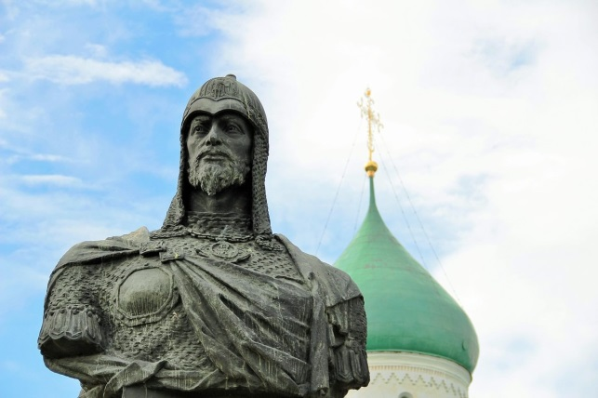
Вопрос: В июле 1240 года разнесся слух, что на Неве появились шведы. Командовал шведами Биргер. Остановившись на Неве, он послал сказать князю Александру: «Выходи против меня, если сможешь сопротивляться. Я уже здесь и пленю твою землю». Что сделал Александр, услышав эти слова?
Ответ: Услыхав эти слова, князь Александр пришёл в церковь святой Софии, пал на колени и молился со слезами, прося у Бога помощи. Выйдя затем к своей дружине, он воскликнул: «Братья! Не в силе Бог, а в правде...».
75 лет Победы
Вопрос: В 1941 году защитники Москвы страдали от нехватки продовольствия, от сильных морозов продукты рассыпались в труху, портились даже консервы. Какие три продукта на букву «с» спасли солдат на войне от холода?
Ответ: Спирт, сало, сухари.
Ведущая: Пришлось обратиться за советом к бывшему главному военному интенданту царской армии. Когда этого очень пожилого человека привезли к Сталину и объяснили суть проблемы, он сказал: «Русскую армию спасут спирт, сало, сухари».
Начальник Анадырской округи

Вопрос: Начальник Анадырской округи Николай Львович Гондатти составил словарь азиатских эскимосов из 360 слов, выделив при этом три диалекта в их языке, впервые ввел в научный оборот название народа, открыв тем самым ранее неизвестную народность на территории Анадырской округи, почти исчезнувшую с лица земли уже в советское время. О какой народности идет речь?

Ответ: Народ керекит или кереки.

Ведущая: О кереках Николай Львович писал: «К числу народностей, населяющих Анадырский край, относится и народ керекит. Язык этого народа непонятен ни чукчам, ни ламутам, и даже корякам. Чукчи отделяют кереков от коряков, признавая их совершенно отдельным народом…».
Тропою Богораза
Вопрос: «Незабвенные годы в ……., – натуральное хозяйство, в каменный век живем <…> Не половишь – не поешь. Ловишь рыбу, ездишь на собаках, вместе с собаками кормишься этой рыбой. В амбаре живет горностай, хватает мышей и таскает мясные куски. На площади гнездится куропатка. Ночью к порогу приходит лисица и лижет помои <…> А морозы такие – плюнешь, замерзший плевок вонзается в снег сосулькой. Было нас полсотни человек. Собак у нас было за 200. Десяток неводов. Рыбы ловили на каждого в год пудов 60, дров заготовляли в общем до сотни кубов. Все своими собственными белыми ручками, кого же заставишь». О каком периоде своей жизни пишет Владимир Богораз?
Ответ: Колымская ссылка.
Ведущая: Колымская ссылка Богораза длилась с 1889 по 1898 гг.

Третий тур
Орден
Вопрос: Как назывался высший военный полководческий орден периода Великой Отечественной войны? Одновременно с каким орденом он был учрежден?
Ответ: Орден «Победа» – высший военный орден СССР, был учреждён Указом Президиума Верховного Совета СССР от 8 ноября 1943 года об учреждении ордена «Победа». Учрежден был одновременно с солдатским орденом «Славы».
Путешественники
Вопрос: Центральной проблемой этой экспедиции являлось изучение взаимовлияния культур Старого и Нового света, поиски истока древних американских цивилизаций. Как называлась экспедиция? Кто ее возглавил, и какие ученые-этнографы принимали в ней участие?
Ответ: Джезуповская экспедиция, возглавлял экспедицию - Франц Боас, участвовали - Владимир Богораз и Владимир Иохельсон.
Великий русский полководец
Вопрос: «Подполковника Александра Суворова жалуем мы нашим полковником в Астраханский полк» – таков был указ. Когда и кем был принят указ, боевые заслуги за участие в какой войне учитывал?
Ответ: Указ был подписан Екатериной Второй в 1762 году. За участие в Семилетней войне, на которой произошло боевое крещение Суворова А.В.
Художник русского слова
Вопрос: Одно из произведений И.А. Бунина М. Горький назвал «панихидой» по дворянскому классу, панихидой, которую Бунин «несмотря на гнев, на презрение к бессильным скончавшимся, отслужил все-таки с великой сердечной жалостью к ним». Назовите это произведение.
Ответ: Это повесть И.А. Бунина «Суходол», написанная в 1911 году. В центре повествования — история семьи столбовых дворян Хрущевых, история ее постепенной деградации.
Женщины Чукотки
Вопрос: В советское время выезды за границу были крайне редки и доступны очень узкому кругу советских людей. Но этому человеку повезло. Председатель Чукотского окрисполкома Анна Дмитриевна Нутэтэгрынэ несколько раз выезжала за рубеж. В каких странах она побывала? И чему была посвящена международная конференция, проходившая в 1969 году, в которой Анна Дмитриевна принимала участие?
Ответ: В составе правительственных делегаций А.Д. Нутэтэгрынэ побывала в Японии, Франции и Канаде.
Ведущая: В 1969 году Анна Дмитриевна приняла участие в первой международной конференции по вопросам образования в районах Севера, проходившей в Монреале. Яркий эмоциональный рассказ Нутэтэгрынэ об активной роли женщины на Чукотке вызвал восхищение у участников конференции и представителей прессы.
Летчик
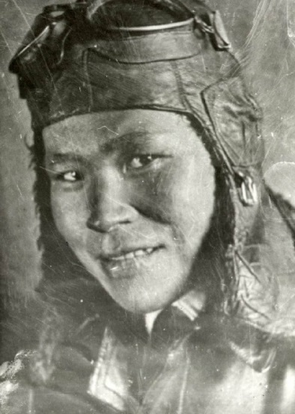
Вопрос: Старый морской охотник Кагъе ценил мужество, смелость и отвагу. Он хорошо понимал, что сегодняшний день совсем не похож на вчерашний, но, когда его сыну, ученику слесарной мастерской, предложили учиться на летчика, он воспротивился. Однако поделать ничего не мог – время было сильнее его. Инициаторами создания аэроклуба были Чукотский окружной комитет комсомола и командир Анадырского авиаподразделения Михаил Каминский. Летая по всей Чукотке, Каминский пропагандировал авиацию, присматривался к молодежи. Именно в таких полетах и были отобраны пятеро первых, среди них был и сын Кагъе. Назовите фамилию и имя сына Кагъе.
Ответ: Дмитрий Кагъевич Тымнетагин.
Ведущая: 27 лет отдал Дмитрий Тымнетагин небу, налетал свыше трех миллионов километров.
Воинская слава России
Вопрос: «Полями воинской славы России» Военная энциклопедия называет Куликово, Полтавское и это, на котором произошло крупнейшее во Второй Мировой войне и во всей истории встречное танковое сражение. Как называется это поле?
Ответ: Прохоровское, Белгородская область.
Князь Александр
Вопрос: Приблизительно в 1248 году папа Римский Иннокентий IV прислал двух кардиналов к князю Александру Невскому. Они были приняты с честью, папская грамота, убеждавшая князя вступить в единение с Римской церковью, была прочитана и, хотя в ней обещалась папская помощь в борьбе с татарами, что в то время было очень заманчиво, Александр Невский отверг папские предложения. Что князь сказал в ответ?
Ответ: Он сказал кратко, но твердо: «Все это хорошо знаем, а от вас учения не принимаем». И посольство должно было возвратиться в Рим ни с чем.
«Твои люди, Чукотка»
Вопрос: Большая ответственность легла на плечи Председателя Чукотского окрисполкома Тевлянто в годы Великой Отечественной войны. Нужно было обеспечить фронт стратегическими металлами, продовольствием, теплой одеждой, мобилизовать жителей Чукотки на сбор денежных средств в помощь Красной Армии, на строительство самолетов и танков. Тевлянто в первые же дни войны обратился с этим воззванием к землякам. Вспомните, пожалуйста, как он подписался в конце речи?
Ответ: Обращаясь с воззванием к землякам, Тевлянто подписался: «Ваш слуга, депутат Верховного Совета СССР. Тевлянто».

Финал:
Конкурс русского языка
Написано: коллосальный, незванный, нежданный, непрошенный, неписанный, подвешанный, преоритет, прерогатива, превиредливый, превиллегия.
Задание: исправьте, пожалуйста, ошибки, если они есть.
Правильно: колоссальный (две ошибки), незваный, нежданный, непрошеный, неписаный, подвешенный, приоритет, прерогатива, привередливый (две ошибки), привилегия (две ошибки).
Финал
«Война Чукотку обожгла…»
Вопрос: Назовите знаменитую пятерку первых чукотских летчиков, отправившихся защищать небо Родины.
Ответ:
- Дмитрий Тымнетагин
- Тимофей (Таграй) Елков (село Уэлен)
- Савва Шитиков
- Анатолий Кеутувги
- Федор (Филипп) Верещагин.
Ведущая: Именем Тимофея Елкова молодежь Анадырского морского порта назвала один из теплоходов и улицу в поселке Шахтерский.
«Белый шаман»
Вопрос: «Не все уходят вверх, в Долину предков (верхний мир), многие проваливаются после смерти в подземное обиталище умерших. Почему так бывает? Это ясно каждому, пожалуй, ещё со времен первого творения: кто в своих делах, в своих словах не порождает зла, у кого душа всегда чисто пребывает в теле – тот уходит вверх, в солнечную Долину предков; а кто дружит со злыми духами, кто поклоняется их светилу – холодной луне, кто приносит зло другим людям – тот проваливается под землю, где живут особенно злые духи…». Что пишет о злых духах, которые являлись Пойгину, автор?
Ответ: «Самый страшный земляной дух – ивмэнтун. Коварный этот дух нападает из укрытия, застигая свою жертву врасплох. У него чёрное лицо без тела, огромный рост с острыми кривыми зубами, выпученные красные глаза. Эти духи приставали к Пойгину. Порой они являлись ему во сне целыми толпами, чёрные, как обгорелые головёшки, пытаются заключить с ним согласие, чувствуя в нём человека, способного стать белым шаманом. Просыпаясь от кошмаров, Пойгин прогонял земляных духов заклятием , говорил им, что ни за что не заключит с ними никакого шаманского согласия, что он никогда не станет чёрным шаманом, человеком, покорным луне».
Этнограф
Вопрос: «И так я стал человеком двуличным, двойственным. С правой стороны Богораз, а с левой незаконный Тан». Тан – это «революционер, потом беллетрист, ненасытный художник, всемирный гражданин»; Богораз – … Как трактовал вторую часть своей фамилии известный этнограф?
Ответ: Богораз – «малодушный обыватель», ставший «профессором частной этнографии», «ученым хранителем отдела МАЭ АН СССР» (для верного ответа достаточно одного первого тезиса).
«Художник русского слова»
Вопрос: По воспоминаниям И.А. Бунина, его писательская жизнь «началась довольно странно». Восьмилетним ребенком наткнулся он в какой-то книжке с иллюстрациями на странную картинку. Не скажете ли, какая подпись стояла под картинкой?
Ответ: Под картинкой Бунин прочел подпись, поразившую своим последним словом, неизвестным ему: «Встреча в горах с кретином». Таинственное слово «кретин» вызвало желание сочинить, написать.
Друг человека
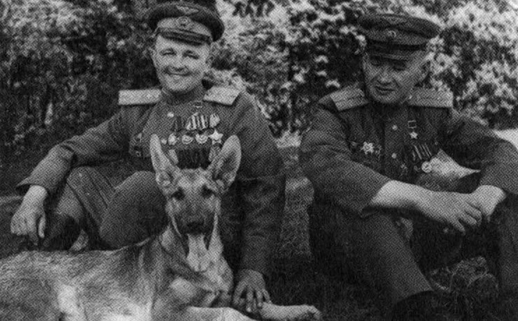
Вопрос: На Параде Победы 24 июня 1945 года одну собаку несли на руках на сталинской шинели. Незадолго до Парада Победы в Москве она получила ранение и не могла пройти в составе школы военных собак. Как звали эту собаку?
Ответ: Джульбарс.
Ведущая: Джульбарс — собака, которая обнаружила при разминировании участков в европейских странах в последний год войны 7468 мин и более 150 снарядов. Незадолго до Парада Победы в Москве 24 июня Джульбарс получил ранение и не мог пройти в составе школы военных собак. Тогда Сталин приказал нести пса по Красной площади на своей шинели.
Служение России

Вопрос: Хорошо знавший покойного архиепископ Нестор в прощальной речи дал короткую, но емкую характеристику незаурядной личности: «Имя его — большое, крупное, ярко выделявшееся на фоне полувековой, многогранной, обширной государственной и общественной его деятельности и работы на Дальнем Востоке… вошло в историю русской государственности… С его именем неразрывно связано представление о незаурядной и мощной фигуре человека огромного административно-государственного масштаба, человека тонкого ума, с безгранично широким размахом, неутомимой энергией, с твердой волей и с добрым чутким сердцем…». О ком говорил архиепископ Нестор?

Ответ: Архиепископ Нестор говорил о втором начальнике Анадырской округи Николае Львовиче Гондатти.

Ведущая: «Во всех своих действиях и поступках Николай Львович проявлял себя как достойный сын своей Родины и благородный исполнитель своего долга перед Отечеством… Он ушёл в вечность никому не должным и не обязанным. Родине своей он отдал все свои годы и ум, и энергию, и знание, и любовь…».
Великий русский полководец
Вопрос: Суворов А.В. был удостоен множеством наград, но согласно орденским статутам своего времени он не являлся обладателем всех российских орденов. Как можно объяснить этот казус?
Ответ: Правильнее будет сказать, что Суворов А.В. был обладателем всех ВЫСШИХ степеней российских орденов того времени. Он дважды «перешагнул» младшие степени орденов. За участие в боевых действиях против польских конфедератов 1768-1772 гг. Суворов А.В. сразу получил орден Св.Георгия 3-й степени («перешагнув» орден 4-й степени). В 1783 году Суворов награждается недавно учрежденным орденом Св. Владимира 1-й степени «За присоединение разных закубанских народов к Всероссийской империи». Но орден Св. Владимира, учрежденный в 1782 году, имел четыре степени. Не было у Суворова А.В. и ордена Св. Екатерины, который предназначался придворным дамам.
Орден
Вопрос: 3 мая 1940 года Председатель Чукотского окрисполкома Тевлянто был награжден орденом Трудового Красного Знамени. За какие заслуги он был удостоен высокой награды?
Ответ: За участие в освоении Северного морского пути.
«Солнце земли русской…»
Вопрос: Осенью 1263 г. Александр Невский, уже слабый здоровьем, возвратился в Нижний Новгород и, приехав оттуда в Городец, тяжело заболел и умер 14 ноября. Перед смертью князь постригся в монахи под именем Алексея. Что сказал митрополит Кирилл, узнав об этом?
Ответ: Митрополит Кирилл жил тогда во Владимире: узнав о кончине великого Князя, он в собрании Духовенства воскликнул: «Солнце Отечества закатилось!». Никто не понял сей речи. Митрополит долго безмолвствовал, залился слезами и сказал: «Не стало Александра!».

Вопросы Ва-банк
1 Вопрос: Став активным членом организации «Народная воля», он получил подпольную кличку «Володька». Со временем она и заменила его настоящее имя. О ком идет речь? И каким было настоящее имя этого ученого?
Ответ: Владимир Ильич Иохельсон, настоящее имя Вениамин.
2 Вопрос: Кульминацией парада Победы 24 июня 1945 года стал марш 200 знаменосцев, бросавших фашистские знамёна на специальный помост у подножия Мавзолея. Какой элемент формы знаменосцев после парада был сожжён вместе с этим помостом?
Ответ: Перчатки.
3 Вопрос: «На подобный штурм можно решиться только раз в жизни». О каком сражении мог так сказать Александр Васильевич Суворов?
Ответ: Штурм Измаила. 1790 год.
4 Вопрос: Русские дружинники сражались иначе, чем немецкие рыцари. В отличие от рыцарства, не знавшего определённой низшей тактической единицы (если не считать такой самого рыцаря), русские дружины вели бой в составе «копий». Что же такое «копьё», из кого оно состояло?
Ответ: «Копье» состояло из «мужа» — дружинника и из его оруженосцев и слуг — «седельников» и «кощеев». Каждое такое копьё сражалось в тесном взаимодействии друг с другом и с дружинником, прикрывало последнего и активно вело вместе с ним бой от его начала до конца. Таким образом, «копьё» — это ярко выраженная низшая тактическая единица для ведения боя.
5 Вопрос: Назовите столицы трёх государств, расположенных на Дунае и освобождённых Советской Армией от фашистских оккупантов?
Ответ: Будапешт – Венгрия, Бухарест – Румыния, Вена – Австрия.

Ведущая – подведение итогов игры.

